2.1生成链接

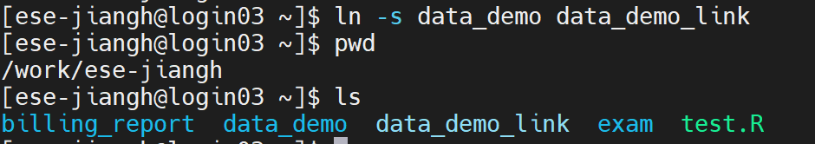

2.2生成空文件





2.3打印主页

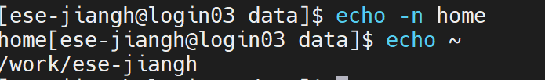

2.4 查找文件数量



2.5 计算文件中C的数目

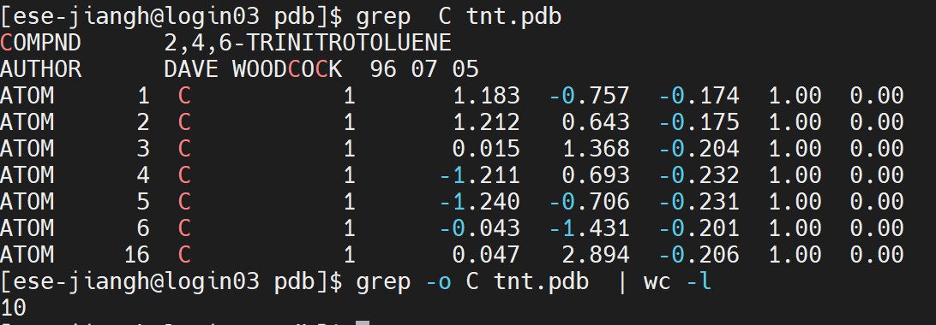

2.6 比较两个文件的差异

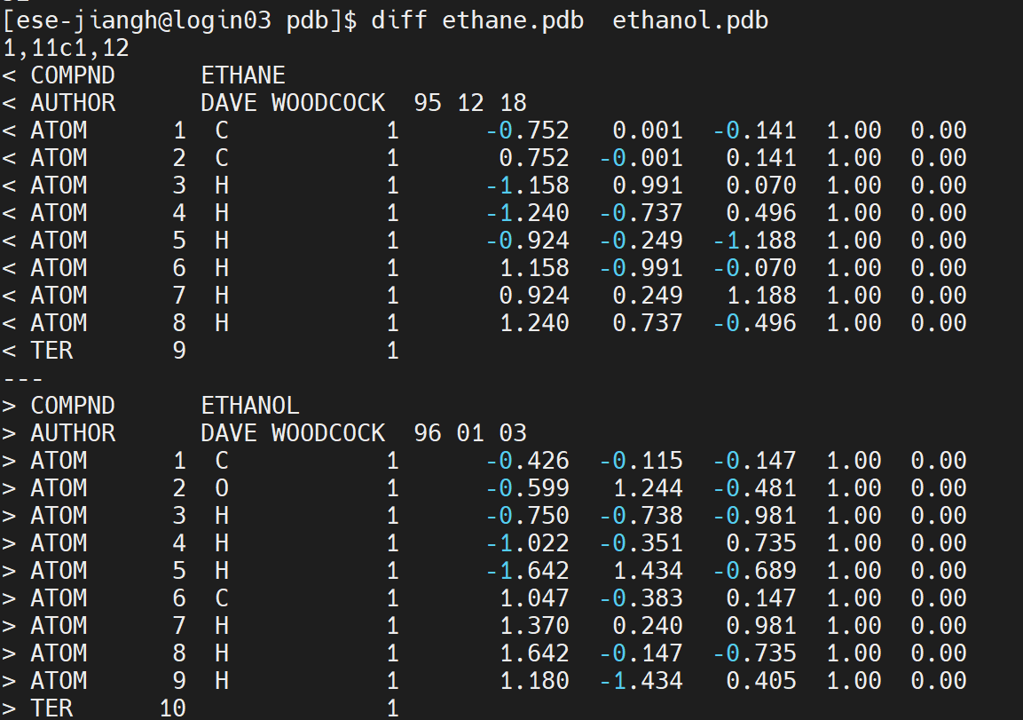

2.7 查询文件夹的总字节

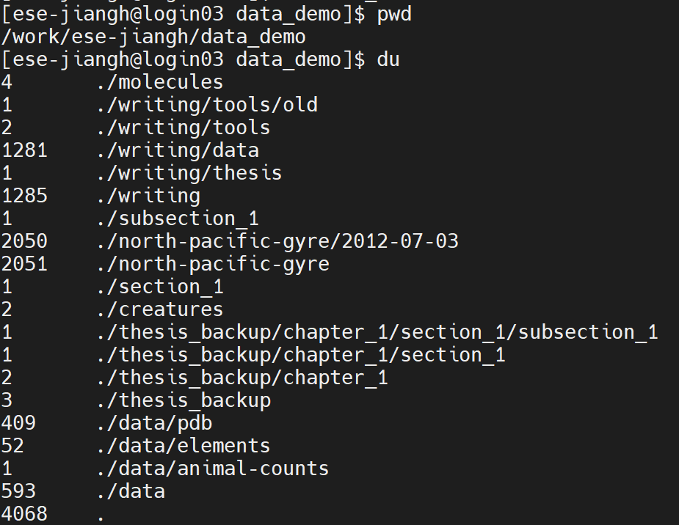

2.8 复制文件夹再压缩并解压缩

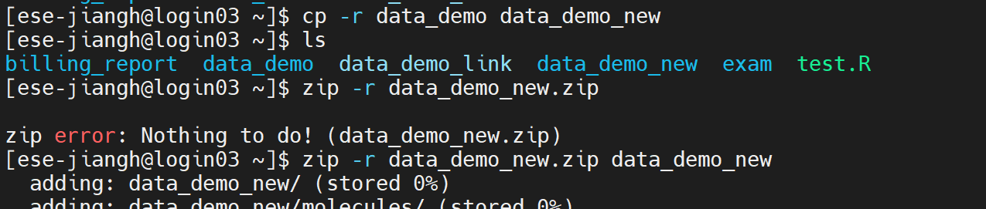

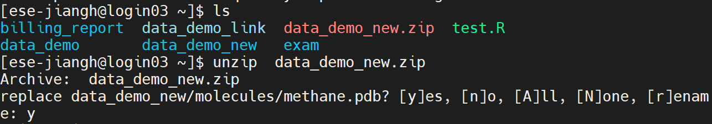

2.9 更改文件夹权限

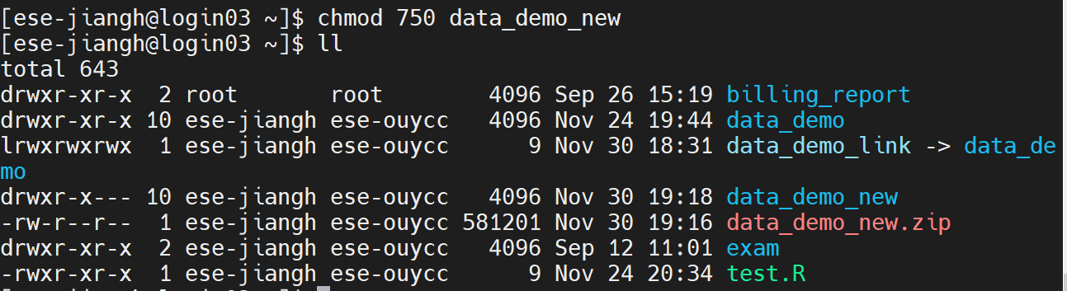

2.10 查看历史命令

